项目名称：2021年度线上平台经销商招标

线上经销商
招标文件

招标人：凯欣粮油有限公司（盖章）

第一章 招标公告
各有关单位：
招标人凯欣粮油有限公司电子商务运营部现就2021年度线上平台经销商招标项目进行竞争性比选招标，欢迎有资质、符合条件的单位参与投标。
- 概况与招标范围
- 招标概况
- 项目名称：2021年度线上平台经销商招募
- 投标标的：各线上平台经销权
- 招标内容及招募时间
内容 | 投标截止时间
线上平台经销商招标 | 1月15日起至1月22日止
（二）招标范围
招标渠道 | 招标平台 | 准入名额
B端 | 阿里零售通 | 各招标平台一名
B端 | 京东新通路 | 各招标平台一名
B端 | 京东慧采 | 各招标平台一名
本地化社区电商 | 橙心优选 | 各招标平台一名
本地化社区电商 | 美团优选 | 各招标平台一名
本地化社区电商 | 多多买菜 | 各招标平台一名
本地化社区电商 | 兴盛优选 | 各招标平台一名
本地化社区电商 | 十荟团 | 各招标平台一名
本地化社区电商 | 谊品到家 | 各招标平台一名
二、投标人资格要求
（一）营业执照、食品经营许可证、税务登记证等相关证照齐全，合法经营，无异常经营记录，需具备一般纳税人资格，具备良好的经营办公场所，设施齐全；
（二）拥有充足的资金，能保证市场正常经营和业务拓展的需要；
（三）销售网络健全且相对稳定，并具有良好的社会资源和公共关系；具备有效控制授权渠道内主要终端的能力，并积极主动开拓渠道。
（四）具备一定的仓储设施，能满足公司产品的存放和周转；云仓经销商、C端电商要求有一定的物流配送保障方案，物流方案能满足市场开拓、配送服务需求。
（五）线下经销商申请的，要求近半年内在公司无窜货乱价处罚记录；如半年内有窜货乱价记录的，整改情况良好，近3个月内无窜货乱价记录可酌情准入；3个月内出现2次及2次以上窜货乱价记录的经销商禁止准入。
三、招标文件
由投标人通过重庆红蜻蜓油脂有限责任公司官网自行下载（http://www.cqgrain.com）。
四、投标文件的递交
（一）招标单位：电子商务运营部
（二）递交时间：2021年1月22日18：00前，逾期送达的投标文件不予受理，通过快递递交的，以收到时间为准。
（三）送达地点：重庆市北部新区星光大道90号A2-7楼
五、联系方式
联系人：宋先生 电话：15998993338
监督人：罗女士 电话：13637702220

地址：重庆市北部新区星光大道90号A2-7楼

凯欣粮油有限公司
2021年1月13日

第二章 投标人须知
一、拟招募线上平台经销商经营品类
为避免渠道冲突，规范市场秩序，以与线下市场作产品隔离为原则，“东道款”一、三、四级菜籽油系列纳入公司重点管控产品进行渠道、价格等管理。
（一）主要产品：线上专营“东道款”红蜻蜓一、三、四级菜籽油，两江楼、味泽园系列产品。
（二）“红蜻蜓”其他产品：线上产品异形规格的方式投放市场（如3.68L、5.436L、6.18L）；根据包销原则，如经销商有实力与平台达成包销协议，参考商超模式，可申请定制瓶贴、规格等作为渠道专供产品。
二、价格机制
（一）平台供价
1、C端零售平台（如公司自营各平台旗舰店、授权经营的C端专营店、企业店）原则上参考线下商超供价执行，但各平台对毛利的要求及营销投入费用不同，具体供价由电商部报营销部批准后执行。
2、本地化社区电商平台及B端平台原则上按公司批发价供货，电商部应根据本地化社区电商平台市场变化指导经销商的供价体系，报市场督查部、营销部备案。
（二）平台售价
各平台原则上执行线下商超终端售价；营销活动价格由营销部审批后执行。
- 投标方案
- 投标标的
各线上平台经销权。
- 最低投标年任务量
（1）B端平台：各平台最低投标年任务量不得低于500万元/平台；其中东道系列产品年任务量不得低于300万元/平台。
（2）本地化社区电商平台：各平台最低投标年任务量不得低于300万元/平台；其中东道系列产品年任务量不得低于200万元/平台。
- 投标人资质条件、能力和荣誉要求
（一）营业执照、食品经营许可证、税务登记证等相关证照齐全，合法经营，无异常经营记录，需具备一般纳税人资格，具备良好的经营办公场所，设施齐全；
（二）注册资金100万以上，能保证市场正常经营和业务拓展的需要；
（三）销售网络健全且相对稳定，并具有良好的社会资源和公共关系；具备有效控制授权渠道内主要终端的能力，并积极主动开拓渠道。
（四）具备50平米及以上的仓储条件，能满足公司产品的存放和周转；云仓经销商、C端电商要求有物流配送保障方案，能满足市场开拓、配送服务需求。
（五）线下经销商申请的，要求近半年内在公司无窜货乱价处罚记录；如半年内有窜货乱价记录的，整改情况良好，近3个月内无窜货乱价记录可酌情准入；3个月内出现2次及2次以上窜货乱价记录的经销商禁止准入。
- 投标文件递交时间
2021年1月22日18：00前（北京时间）
- 投标文件递交地点
地址：重庆市两江新区星光大道90号A2-7楼
- 投标文件数量
正本1份
- 投标文件内容
1、营业执照、单位资质、业绩等证明资料
2、年度规划方案
3、线上经销商基本信息表
4、电商运营经销商备案申请表以上复印件应加盖鲜章。
- 投标文件密封
1、投标文件应装订成册装入大袋中密封。
2、投标函、单位资质证明、业绩证明材料等加盖公章，一并装入大袋。大袋密封套上写明如下内容：
投标人：投标人名称（加盖公章）
项目名称：2021年度线上平台经销商招标
第三章 评标内容
一、评标流程
在纪检监察室的全程监督下按以下流程开展相关招商工作：
1、公布条件。电商部根据公司年度线上渠道布局实际情况，针对各电商平台经销权公开招标；
2、接受应标。在投标有效期内接受应标文件；
3、开展比选。根据各经营商的电商业务开展情况、运营水平，参考对年度任务量的认定，选出条件最为契合的候选人；
4、背景调查。对中标候选人进行背景调查，以核实起应标过程中的真实性；
5、审核批准。中标候选人报请公司营销部、分管领导审核同意；
6、签署合同。审核通过后通知中标经销商签署经销商合同以及诚信经营承诺书并办理审批、盖章、存档等工作；
7、资料备案。对所有与电商部签订经销商合同的经销商，建立《电商经销商资料卡》，报公司营销部、市场督查部备案，同时平行告知各销售单位。
二、评标标准
按以下评分标准，得分最高的为第一中标候选人。

分值构成  （总分100分） | 评分因素 | 投标比选100分标准
分值构成  （总分100分） | 年度任务量80分 | - 在所有有效投标中年度任务量最高的得80分。  - 在最高任务量基础上，每下浮1%扣1分，依此类推。
分值构成  （总分100分） | 平台方契合度10分 | 根据投标人的方案中体现的与平台方契合度、市场秩序管理理念酌情评分，并将内容列入《电商经销商资料卡》。
分值构成  （总分100分） | 市场秩序管理10分 | 根据投标人的方案中体现的与平台方契合度、市场秩序管理理念酌情评分，并将内容列入《电商经销商资料卡》。
以下情况不纳入评分：
投标文件不符合要求的。

第四章 《线上平台经销商合作协议》主要条款
一、协议期限
本协议有效期自2021年__月__日至2021年12月31日止。
二、经销范围、品种和销售任务
（一）经销范围
甲方授权乙方在_________________________平台经销“红蜻蜓”系列小包装食用油。
（二）经销品种
（1）东道系列：“东道款”红蜻蜓一、三、四级菜籽油，两江楼、味泽园系列产品。
（2）红蜻蜓”其他产品：异形包装规格（即3.68L、5.636L、6.18L）的产品。
（三）销售任务
乙方在协议期间销售任务为：“红蜻蜓”系列小包装食用油共计 元，其中东道系列（不低于总进货量的60%）共计 元。
（1）自本协议签订之日起，如乙方在第一季度未达到协议约定任务量30%，甲方有权解除本协议，取消乙方经销商资格并另选经销商。
（2）自本协议签订之日起，如乙方在半年内未达到协议约定任务量60%，甲方有权解除本协议。
（3）在协议期间内，如乙方申请新增线上平台授权，则须签订平台任务量，以补充协议条款的形式明确约定。
三、保证金的收取及退还
（一）为规范经销行为，维持市场秩序，增强合同约束能力，乙方自愿向甲方交纳 万元保证金，缴纳的保证金不得冲抵货款。
（二）保证金由甲方财务部统一收取并建账管理，合同期满 30 日内按实际留存金额不计息退还。
四、产品销售要求
（一）电商平台管理
1、为适应电商业务快速发展的特性，甲乙双方可共同商定新增电商平台并在年度经销协议中以附件约定，报甲方审核备案后执行。甲方有权对入驻电商平台进行日常的检查和监督，敦促乙方遵守市场秩序和达成任务目标，检查结果纳入年终优秀经销商考核指标。
2、乙方发展电商平台和开展营销活动，须事先书面报甲方，并按合同签约时间和活动申报时间审核备案。
3、若乙方不积极主动或在接到甲方通知后在规定的时间内仍不进驻所申报的电商平台，甲方有权指定其他经销商进驻该电商平台。
(二) 市场秩序管理
1、乙方所售产品如出现窜货、乱价行为，乙方同意按照甲方公司的《小包装食用油市场销售管理办法（试行）》（凯油发〔2020〕83号）、《小包装食用油市场销售管理办法补充规定》（凯油发〔2020〕121号）和《红蜻蜓包装油市场监督检查管理办法(试行)》（凯油发〔2019〕125号）有关规定执行并承担责任。
2、窜货、乱价行为一经查实，甲方有权暂停对乙方供货，并按相关责任扣除保证金，若保证金不足以支付的，乙方应承担继续补足的责任。直至乙方承担违约责任、消除相关影响后甲方再恢复供货。
3、乙方未按甲方要求完成整改的，甲方有权将乙方纳入经销商黑名单并进行全渠道通报。
五、交、接货方式
(一) 交货方式
1、甲方实行送货制，送货费用由甲方承担，下车费由乙方承担，甲方应按要求将乙方所订产品安全运送至乙方指定地点（即乙方在甲方备案的地点）。
2、如乙方私自联系物流驾驶员，擅自改变送货地点视为窜货，应按照窜货行为向甲方支付违约金；
3、乙方有权拒收没有专销标识的产品；
4、甲方有权对涉及未按专销标识（区域销售）销售的产品供销双方做出处罚，参照窜货处理方式处理。
5、乙方应在2021年12月31日前按本协议约定的订货数量完成付款并提货，逾期未提货部分甲方工厂可提供有偿保管服务。2021 年1月31日前，代存保管服务费按0.05元/天/件收取；2021年1月31日后未提货部分，30天内按200%收取上述代存保管服务费。
六、结算方式
(一) 结算原则：先款后货；甲方银行账户收讫乙方货款后对乙方发货。
(二) 价格的确定：协议签署后乙方按甲方指定的价格作为打款执行的价格。

第五章 投标文件格式
投标函
凯欣粮油有限公司：
收悉贵司《2021年度线上平台经销商招标文件》，我司完全理解和接受竞争性比选招标文件的规定和要求。我司申报线上平台为_______________________；年度任务量为__________万元，投标方案如下：

（该处请自行设计表格）

我司承诺：若我司中标，我司将按竞争性比选招标文件规定和招标文件与贵司签订经销商合同。
联系人： 联系电话：
地 址：

单位名称（盖章）：
2021年1月 日
附：1.营业执照、单位资质、业绩等证明资料
2.年度规划方案
3.线上经销商基本信息表
4.电商运营经销商备案申请表

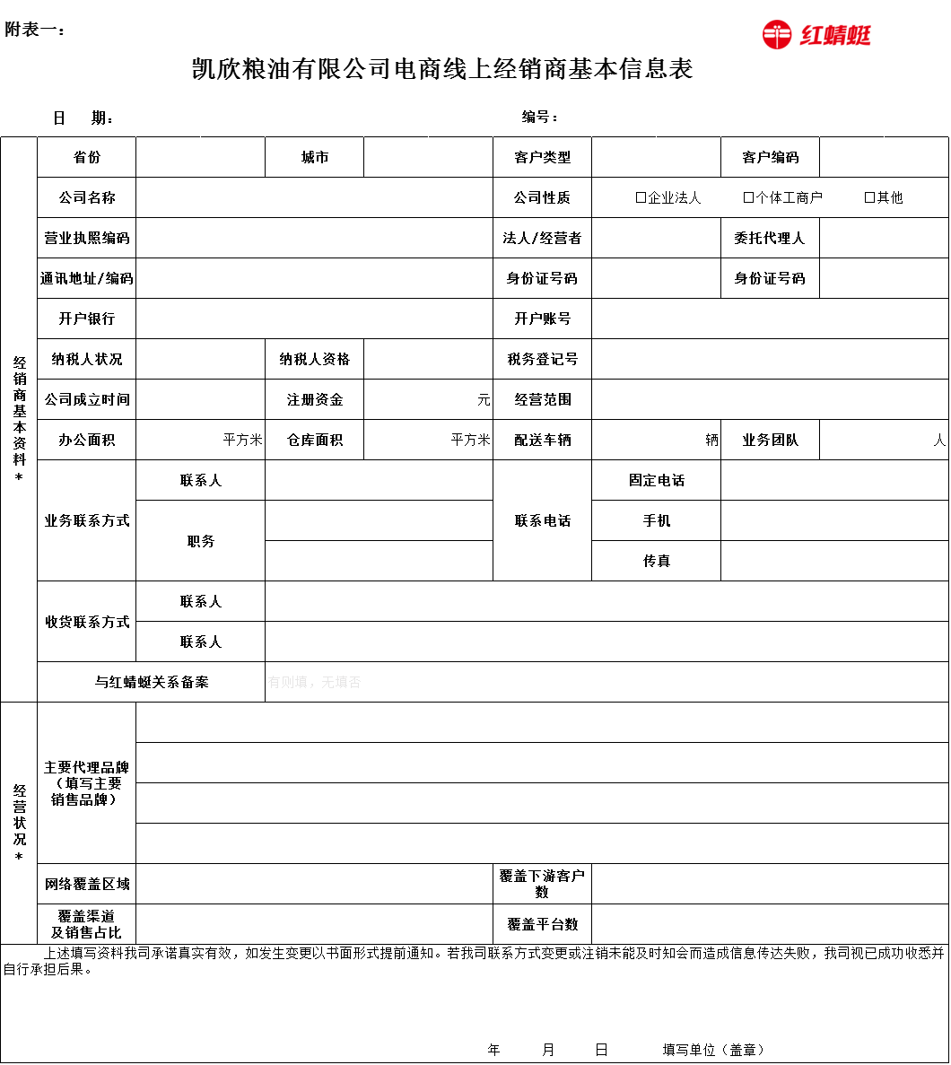

附表二 电商运营经销商备案申请表
客户名称 |  | 纳税人识别号
公司地址 |  | 联系方式
企业性质 | □国有 □合资 □外资  □私企 □个体 □其他____
申请经销区域 |  | 申请经销渠道
上年年交易额 |  | 预计年交易额
经营产品 | □红蜻蜓 □味泽园 □两江楼 □其他
申请原因 | 申请人：  申请日期：
备案意见 | 电子商务运营部意见：  电商部拟将该客户列为电商___________________（平台）经销商，有效期至______年______月______日。

